**~~RESOLUÇÃO – RE Nº 176, DE 8 DE JULHO DE 2003~~**

**(Publicada no DOU nº 130, de 9 de julho de 2003)**

**RESOLUÇÃO DA DIRETORIA COLEGIADA – RDC nº 176, DE 8 DE JULHO DE 2003**

**(Retificada em DOU nº 131, de 10 de julho de 2003)**

A **Diretoria Colegiada da Agência Nacional de Vigilância Sanitária**, no uso de sua atribuição que lhe confere o art. 11, inciso IV, do Regulamento da ANVISA aprovado pelo Decreto 3.029, de 16 de abril de 1999, art. 111 inciso I, alínea “b”, § 1º do Regimento Interno aprovado pela Portaria nº 593, de 25 de agosto de 2000, republicada no DOU de 22 de dezembro de 2000, em reunião realizada em 2 de julho de 2003,

considerando a legislação sanitária, em especial a Lei 6360, de 23 de setembro de 1976 e o Decreto n.º 79094, de 5 de janeiro de 1977,

considerando a necessidade de eliminar os riscos decorrentes da ingestão,

considerando a presença desta substância em diversos produtos,

considerando os acidentes decorrentes do uso indevido do Metanol,

considerando as Normas Brasileiras Registradas da Associação Brasileira de Normas Técnicas NBR N.7500/01 e suas atualizações,

considerando a Portaria nº 204/MT, de 20 de maio de 1997 e suas atualizações,

considerando a necessidade de resguardar a saúde humana e o meio ambiente e considerando os riscos de exposição, incompatível com as precauções recomendadas pela Lei 6360, de 23 de setembro de 1976, Decreto n.º 79094, de 05 de janeiro de 1977 e a Lei 8078 de 11 de setembro de 1990, face aos riscos oferecidos,

adota a seguinte Resolução de Diretoria Colegiada e eu, Diretor-Presidente, determino a sua publicação:

Art. 1º Aprovar o Regulamento Técnico para o Álcool Metílico (Metanol), comercializado por atacadistas e varejistas.

I - Todo o Álcool Metílico (Metanol) comercializado em volumes menores que 200L (duzentos litros) deverá conter tampa com lacre de inviolabilidade e, no rótulo, figuras e frases constantes do Anexo I.

II - Todo o Álcool Metílico (Metanol) comercializado em volumes menores que 200L (duzentos litros) deverá ser desnaturado.

Parágrafo único. Para os fins do disposto neste inciso, excluem-se aqueles com finalidade exclusivamente para tratamento térmico de metais, indústria farmacêutica e para o uso em laboratórios de controle de qualidade, pesquisa e desenvolvimento científico.

Art. 2º Para fins desta resolução define-se como desnaturado o álcool metílico adicionado de substâncias estranhas, de sabor ou odor repugnante, a fim de impedir sua ingestão ou inalação.

Art. 3º Os dizeres de rotulagem dos produtos mencionados no Artigo 1° inciso I e II, deverão atender ao disposto no Anexo 1 deste Regulamento.

Art. 4º O rótulo conterá as figuras 1 e 2 no painel principal com altura equivalente a 15% da altura da impressão da embalagem. As figuras devem ser na cor branca e contorno preto com cor de fundo contrastante. As figuras devem ainda atender às proporções da NBR-7500/2001 e suas atualizações.

Parágrafo único. O produto alcançado por esta norma, que já possua no rótulo o símbolo de líquido inflamável, conforme estabelece a Portaria nº 204/MT, de 20 de maio de 1997, e suas atualizações, fica dispensado da exigência da inclusão da figura 2.

Art. 5º É vedada a utilização na embalagem, rotulagem e propaganda dos produtos de que trata esta Resolução de designações, nomes geográficos, símbolos, figuras, desenhos ou quaisquer outras indicações que induzam sua utilização indevida e atraiam crianças.

Art. 6º As situações em desacordo com o disposto nesta Resolução e seus Anexos, constituem infração sanitária, sujeitando o infrator às penalidades previstas na Lei N° 6437 de 20 de agosto de 1977, e demais normas cabíveis.

Art. 7º Fica concedido o prazo de 120 (cento e vinte) dias, para que os fabricantes e a comercialização dos produtos se adeqüem aos dispositivos da presente Resolução.

Art. 8º Esta norma entra em vigor na data de sua publicação, revogadas as disposições em contrário.

CLÁUDIO MAIEROVITCH PESSANHA HENRIQUES

**ANEXO I**

**FRASES E INFORMAÇÕES OBRIGATÓRIAS PARA OS DIZERES DOS RÓTULOS**

Finalidade de uso: descrever claramente a finalidade de uso do produto.

1.1 Advertências gerais:

“ANTES DE USAR LEIA AS INSTRUÇÕES DO RÓTULO.”, em destaque e caixa alta com altura mínima dos algarismos conforme o disposto na tabela abaixo:

|  |  |
| --- | --- |
| **Conteúdo líquido em gramas ou mililitros** | **Altura mínima dos algarismos em milímetros** |
| Menor ou igual a 50 | 2 |
| Maior que 50 e menor ou igual a 200 | 3 |
| Maior que 200 e menor ou igual a 1000 | 4 |
| Maior que 1000 | 6 |

“ATENÇÃO: MANTER FORA DO ALCANCE DE CRIANÇAS E ANIMAIS DOMÉSTICOS.”, em destaque, caixa alta e negrito.

1.2 Advertências toxicológicas:

“Veneno: perigosa a sua ingestão ou inalação.”, colocar o símbolo de produto Tóxico (Fig. 1).

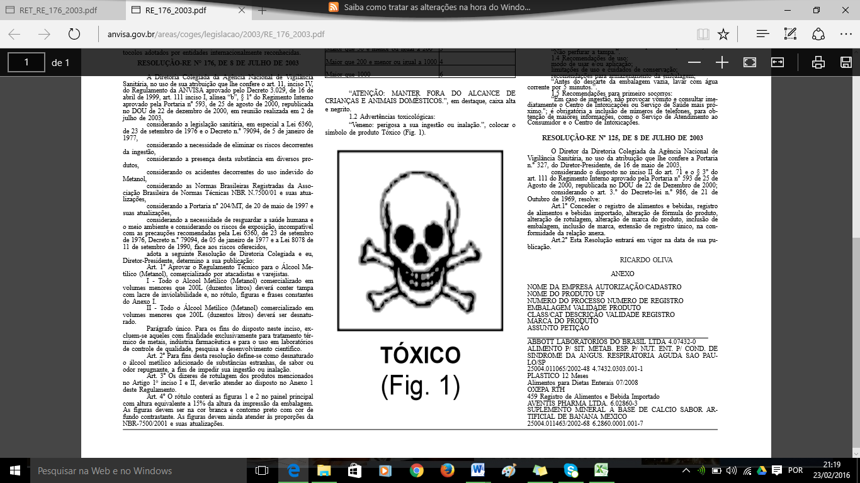

“O produto contem como desnaturante o ___________(Nome químico em Negrito e em caixa alta)___________”, quando for o caso.

1.3 Recomendações de segurança:

“PERIGO: produto inflamável”, colocar o símbolo de produto Inflamável (Fig. 2);

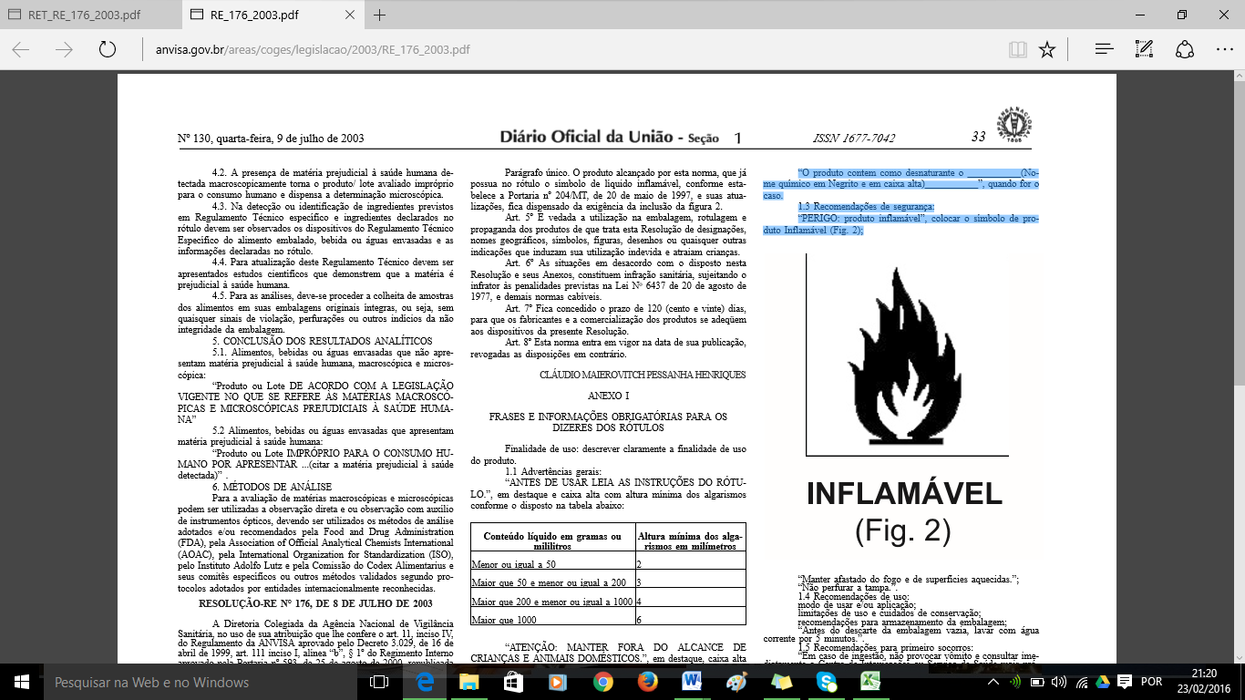

“Manter afastado do fogo e de superfícies aquecidas.”;

“Não perfurar a tampa.”.

1.4 Recomendações de uso:

modo de usar e/ou aplicação;

limitações de uso e cuidados de conservação;

recomendações para armazenamento da embalagem;

“Antes do descarte da embalagem vazia, lavar com água corrente por 5 minutos.”.

1.5 Recomendações para primeiro socorros:

“Em caso de ingestão, não provocar vômito e consultar imediatamente o Centro de Intoxicações ou Serviço de Saúde mais próximo."; é obrigatória a inclusão de números de telefones, para obtenção de maiores informações, como o Serviço de Atendimento ao Consumidor e o Centro de Intoxicações.